CHUYÊN ĐỀ
“Dạy học Toán theo hướng phát triển năng lực học sinh”
Năm học 2019 – 2020

Thực hiện chỉ đạo của Phòng Giáo dục và Đào tạo Quận 3 về kế hoạch bồi dưỡng chuyên môn hè 2019;
Nhằm góp phần nâng cao nhận thức, chuyên môn – nghiệp vụ dạy học Toán cho đội ngũ giáo viên cốt cán trường tiểu học;
Tổ mạng lưới chuyên môn Toán đã thực hiện chuyên đề “Dạy học Toán theo hướng phát triển năng lực học sinh”
Thời gian: 14 giờ ngày 14 tháng 8 năm 2019
Địa điểm: Trường Tiểu học Kỳ Đồng
Thành phần: CBQL, giáo viên cốt cán trường tiểu học trong quận (80 người)
Nội dung đã thực hiện:
- Báo cáo, thảo luận, góp ý nội dung:
- Dạy học Toán theo hướng phát triển năng lực
- Phương pháp dạy học Toán tích cực
- Chương trình môn Toán lớp 1 (chương trình giáo dục tổng thể năm 2018)
2. Thông qua chuyên đề, đã ghi nhận tinh thần tích cực học tập, trao đổi và chia sẻ kinh nghiệm của đội ngũ CBQL và giáo viên cốt cán nhằm nâng cao chất lượng dạy và học môn Toán tại các trường tiểu học trong quận nhằm đáp ứng xu thế đổi mới phương pháp dạy học và đón đầu thực hiện chương trình, sách giáo khao mới trong thời gian tới.
3. Một số hình ảnh CBQL, GV tham dự tập huấn:
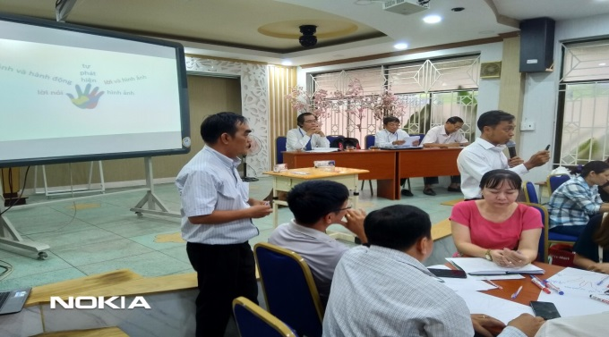 | 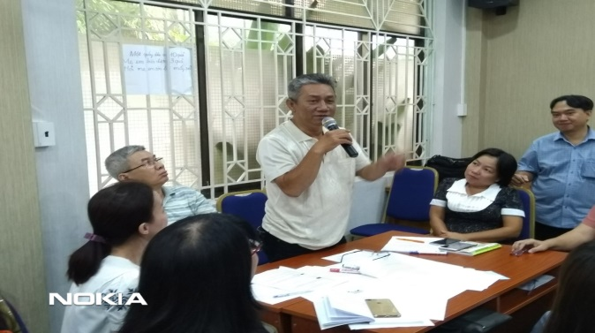
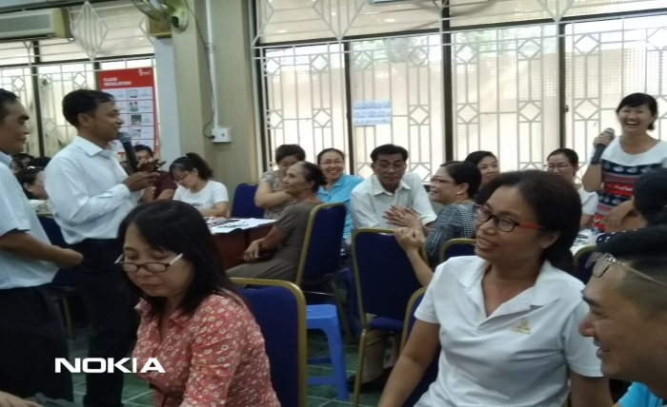 | 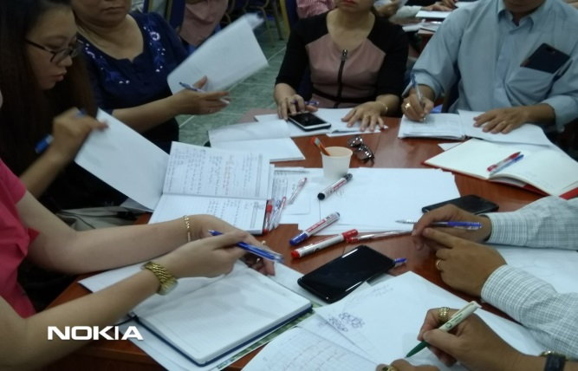
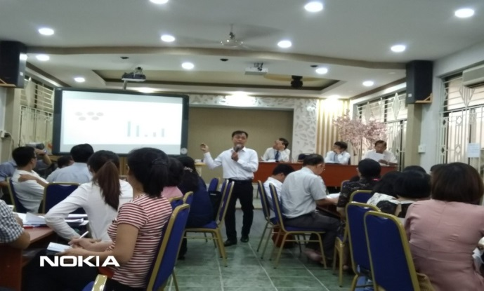 | 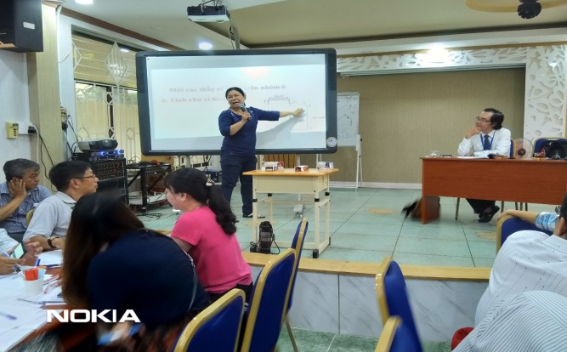
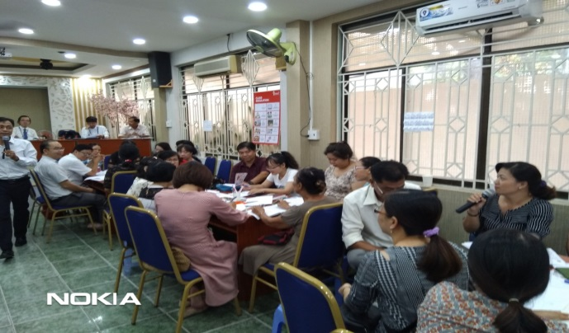 | 